ZAMAWIAJĄCY

Klub Przyrodników
ul. 1 Maja 22
66-200 Świebodzin

ZMIANA
SPECYFIKACJI
ISTOTNYCH WARUNKÓW ZAMÓWIENIA

postępowania o udzielenie zamówienia pn.

Wykonanie ścianki przeciwfiltracyjnej na terenie obiektu Torfowisko kopułowe Śniatycze oraz roboty konserwatorskie dwóch budowli piętrzących polegające na naprawie i uzupełnieniu zamknięć w ramach realizacji projektu LIFE13 NAT/PL/000024

o wartości szacunkowej przekraczającej wyrażoną w złotych równowartość kwoty 30 000 euro

Przetarg jest realizowany na podstawie art. 70¹ – 70⁵ ustawy z dnia 23 kwietnia 1964 r. Kodeks cywilny
(Dz. U. z 2014 r., poz. 121 z późn. zm.)

Ogłoszenie o zamówieniu opublikowano dn. 20 września 2018 r.
Zmianę opublikowano w dniu 25.09.2018 r.
Zmiana nie wymaga wydłużenia okresu składania ofert.

Zatwierdził
Robert Stańko

Prezes Klubu Przyrodników
w Świebodzinie

Świebodzin 2018
I. ZAMAWIAJĄCY
Klub Przyrodników,
ul. 1 Maja 22,
66-200 Świebodzin;
Tel/fax: 68 38 282 36
e-mail: kp@kp.org.pl

II. TRYB UDZIELENIA ZAMÓWIENIA
- Przetarg jest realizowany w trybie przepisów Kodeksu Cywilnego art. 70¹ – 70⁵.
- Ogłoszenie o zamówieniu zostało zamieszczone:
- dnia 20 września 2018 r. na stronie internetowej Zamawiającego www.kp.org.pl
- dnia 20 września 2018 r. na tablicy ogłoszeń w siedzibie Zamawiającego: Klub Przyrodników, ul. 1 Maja 22, 66-200 Świebodzin.
- dnia 20 września 2018 r. w Dzienniku Urzędowym Unii Europejskiej pod adresem www.ted.europa.eu
- Specyfikacja Istotnych Warunków Zamówienia została zamieszczona na stronie internetowej Zamawiającego www.kp.org.pl.

III. OPIS PRZEDMIOTU ZAMÓWIENIA
Zamówienie jest współfinansowane ze środków LIFE+ i NFOŚiGW w ramach projektu pt.: „Ochrona torfowisk alkalicznych (kod 7230) południowej Polski” o numerze LIFE13 NAT/PL/000024.

Przedmiotem zamówienia jest wykonanie ścianki przeciwfiltracyjnej na odcinku 300 m z obu stron rzeki Sieniochy na terenie obiektu Torfowisko kopułowe Śniatycze w obszarze Natura 2000 Dolina Sieniochy PLH060025 oraz wykonanie robót konserwatorskich dwóch budowli piętrzących polegające na uzupełnieniu i naprawie zamknięć na rzece Sieniocha w obszarze Natura 2000 Dolina Sieniochy PLH060025 w ramach realizacji projektu LIFE13 NAT/PL/00024.

WYMAGANIA DOTYCZĄCE REALIZACJI ZAMÓWIENIA:
CZĘŚĆ I ZAMÓWIENIA: Wykonanie ścianki przeciwfiltracyjnej

Ścianka przeciwfiltracyjna ma zostać wykonana na odcinku 300 m wzdłuż po obu stronach rzeki (2 x 300 m) Sieniochy od km 15+900 do km 16+200 jej biegu licząc od ujścia do Huczwy.
Współrzędne początku ścianki: N 50°38’19,97”, E 23°30’27,88”
Współrzędne końca ścianki: N 50°38’26,22”, E 23°30’16,83”
Ściankę należy wykonać z desek dębowych o długości 2 m i grubości 50 mm połączonych na wpust i pióro wbitych pionowo (tj. na głębokość 2m). W celu utrzymania/wzmocnienia łączeń ścianki zostaną wykonane obustronnie oczepy, naprzemiennie z desek o grubości min. 30 mm.
Jeśli zajdzie taka potrzeba na etapie budowy w celu dodatkowego usztywnienia ścianki, należy zamontować rozpórki tzw. kleszcze lub/i rozpórki na linkach po zewnętrznych stronach ścianki przeciwfiltracyjnej przymocowane do dębowych kołków. Wszystkie elementy usztywniające ściankę jeśli będą konieczne, tak jak i sama ścianka będą zamontowane w gruncie. Koszt dodatkowego usztywnienia ścianki należy ująć jako osobną pozycję kosztową w ofercie.

Ściankę przeciwfiltracyjną należy zamontować w granicach działki ewidencyjnej rzeki nr 507 (pełen adres ewidencyjny: 062003_2.0019.507 – obręb Śniatycze, gmina Komarów Osada, powiat zamojski), lecz w znacznym oddaleniu (1,5 – 2,0 m w zależności od odcinka rzeki) od osi rzeki, bez ingerencji w samo koryto rzeki czy jej przepływy. Wszystkie prace należy wykonywać poza korytem rzeki. Z uwagi na wrażliwość siedliska, jakim są torfowiska alkaliczne jak również samo otoczenie rzeki, wszystkie prace należy wykonać bez użycia ciężkiego sprzętu – ręcznie i za pomocą ręcznych narzędzi.

Dla miejsca posadowienia ścianki przeciwfiltracyjnej została wykonana opinia geotechniczna określająca warunki gruntowo – wodne. Na podstawie otworów badawczych, wykonanych do maksymalnej głębokości 7,5 m p.p.t., stwierdzono, że w podłożu opisywanego terenu występują utwory czwartorzędowe, reprezentowane przez utwory organiczne (torfy, namuły gliniaste) oraz lodowcowe (gliny piaszczyste) zlodowacenia południowopolskiego. W podłożu występują grunty słabo przepuszczalne, do których zaliczono namuły gliniaste i gliny piaszczyste, a także torfy o zróżnicowanej przepuszczalności. W trakcie badań terenowych przeprowadzonych w lutym 2018 roku, występowanie wód gruntowych stwierdzono we wszystkich badanych otworach. Zwierciadło wody ustabilizowało się na głębokości 0,6 – 1,0 m p.p.t. Wahania zwierciadła wód gruntowych są uzależnione od poziomu wody w rzece Sieniocha i podlegają zmianom sezonowym. Na prośbę Wykonawcy Zamawiający udostępni przedmiotową dokumentację.

CZĘŚĆ 2 ZAMÓWIENIA: Roboty konserwatorskie budowli przepustowych polegające na naprawie i uzupełnieniu zamknięć.

- Roboty konserwatorskie przepustu Ø 125 cm z zasuwą w km 15+000 rzeki Sieniochy (współrzędne przepustu: N 50°38’33,34”, E 23°30’04,98”) dotyczą odmalowania istniejącej zasuwy w jednej części przepustu, sprawdzenia sprawności jej działania i ewentualnie uzupełnienia brakujących mechanizmów istniejącej zasuwy oraz uzupełnienie zasuwy w drugiej części przepustu wraz z mechanizmem wyciągowym, montażu zasuwy na przewodzie przepustu (w komorze zasuwy) wraz z armaturą i łącznikami. Przed przystąpieniem do robót konserwatorskich prawdopodobnie będzie konieczne wykoszenie przepustu z porastającej go roślinności. Decyzja pozostaje w gestii Wykonawcy. Koszt koszenia należy ująć jako osobną pozycję kosztową w ofercie.

Wszystkie prace należy wykonać ręcznie, bez użycia ciężkiego sprzętu.
Stan przepustu zgodny z przedstawionymi poniżej fotografiami.

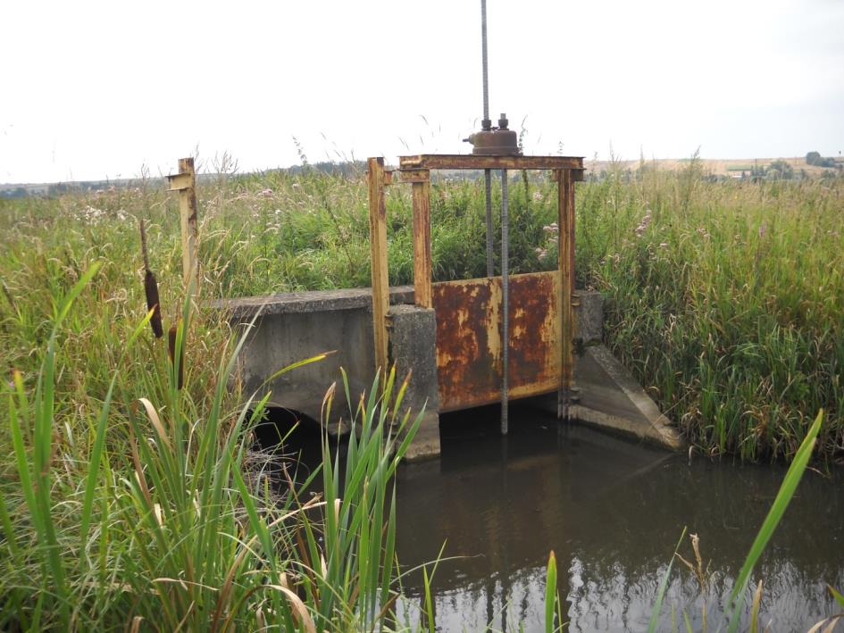

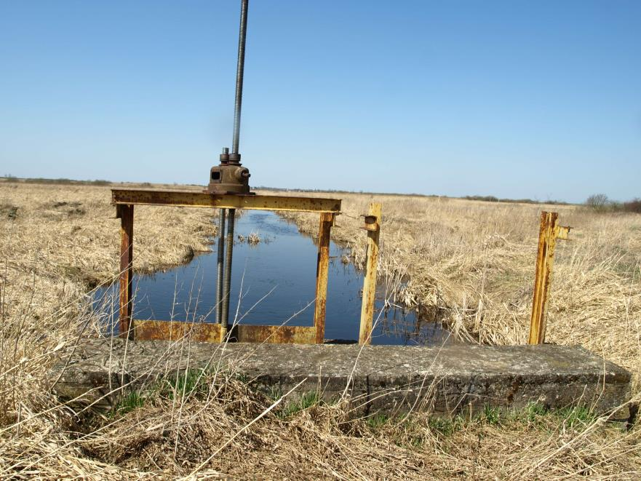

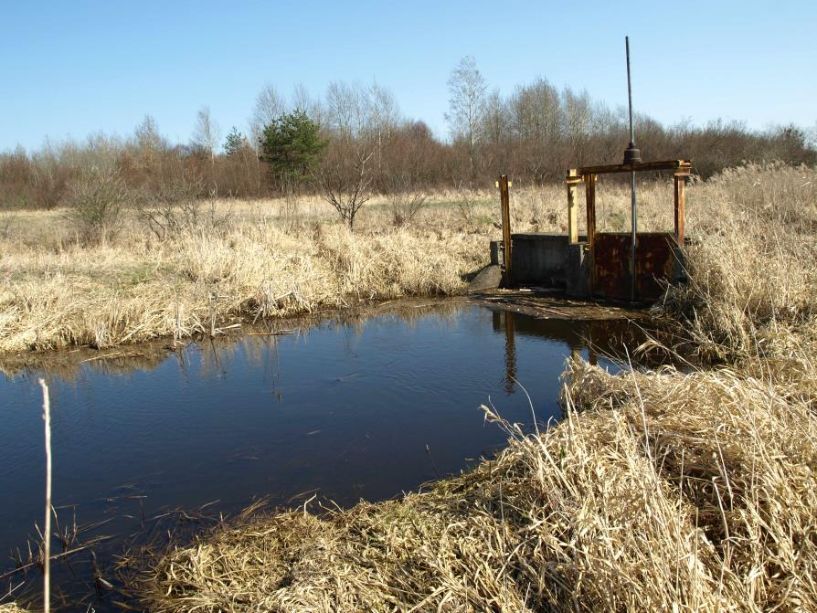

- Roboty konserwatorskie drugiego przepustu Ø 125 cm w km 15+900 rzeki Sieniochy (współrzędne przepustu: N 50°38’26,22”, E 23°30’16,83”) dotyczą uzupełnieniu zamknięcia w postaci drewnianych szandorów z desek dębowych odpowiednio zaimpregnowanych wraz z uzupełnieniem brakujących elementów umożlwiające zamontowanie zamknięcia i regulowaniem zamknięcia. Przed przystąpieniem do robót konserwatorskich prawdopodobnie będzie konieczne wykoszenie przepustu z porastającej go roślinności. Decyzja pozostaje w gestii Wykonawcy. Koszt koszenia należy ująć jako osobną pozycję kosztową w ofercie.

Wszystkie prace należy wykonać ręcznie, bez użycia ciężkiego sprzętu.
Stan przepustu zgodny z przedstawionymi poniżej fotografiami.

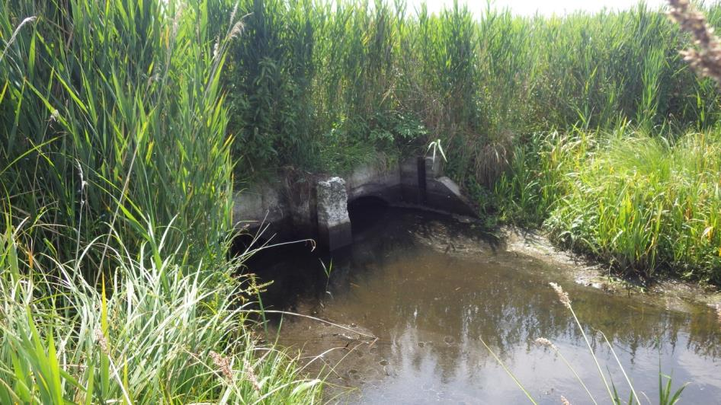

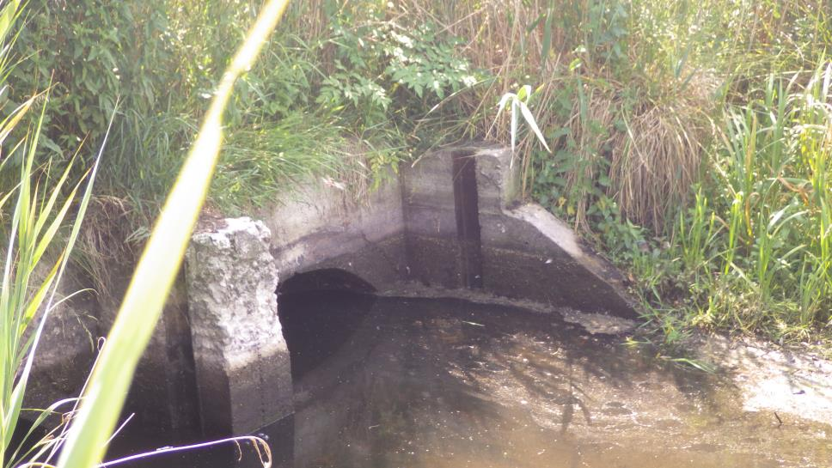

DOTYCZY OBU CZĘŚCI ZAMÓWIENIA:
Warunki wykonania zamówienia w tym warunki gwarancji i rękojmi zawiera wzór umowy, stanowiący załącznik nr 4 do ogłoszenia.

Przyjęte rozwiązania planowanych do wykonania robót zostały uzgodnione z Zarządcą terenu – Państwowym Gospodarstwem Wodnym Wody Polskie Zarząd Zlewni w Białej Podlaskiej. Zamawiający posiada również zgodę Zarządu Gospodarki Wodnej w Lublinie na dysponowanie częścią nieruchomości (działki 507) na wykonanie przedmiotowych robót budowlanych.

Szczegółową lokalizację prowadzonych prac przedstawiono na mapie stanowiącej załącznik nr 5 do SIWZ. Na prośbę Wykonawcy Zamawiający udostępni warstwę shp z lokalizacją przedmiotu zamówienia.

Obowiązki Wykonawcy
Przed złożeniem oferty Wykonawca powinien – na własną odpowiedzialność - sprawdzić w terenie warunki wykonania zamówienia w celu uzyskania wszelkich istotnych informacji, niezbędnych do oszacowania wartości wykonania pełnego zakresu zamówienia. Zamawiający nie ponosi żadnej odpowiedzialności za działania lub zaniechania Wykonawcy w tym zakresie.
Po zakończeniu prac teren robót należy uporządkować, Wszelkie szkody powstałe w wyniku prowadzenia robót Wykonawca usunie na własny koszt lub pokryje koszty ich usunięcia.

Przed przystąpieniem do prac w terenie Wykonawca zobowiązany jest do zgłoszenia terminu rozpoczęcia oraz zakończenia robót Zamawiającego, w celu powiadomienia przez niego na drodze pisemnej Nadzór Wodny w Hrubieszowie.

Dojazd do miejsca wykonywania przedmiotu zamówienia stanowią drogi polne – aż ok. 300 m od miejsca prowadzenia prac. Istnieje możliwość bliższego dojazdu do rzeki Sieniochy (ok. 100 m od rzeki) po łąkach prywatnych, na których w sezonie letnim odbywa się wypas (łąki i pola są ogrodzone) lub koszenie. Wykonawca na własną rękę rozpozna kwestię dojazdu do miejsca realizacji zamówienia i dokona stosownych uzgodnień z właścicielami prywatnymi jeśli będzie chciał dojechać bliżej. W takim przypadku Zamawiający pomoże w kontakcie z odpowiednimi osobami.

Wykonawca zobowiązany jest konsultować z Zamawiającym prace związane z realizacją zamówienia, oraz prowadzić je zgodnie z obowiązującymi przepisami prawa oraz zgodnie z aktualną wiedzą techniczną.

Wykonawca udzieli Zamawiającemu gwarancji (co najmniej 5 lat, nie więcej niż 20 lat) na przedmiot części 2 zamówienia. W okresie gwarancji Wykonawca na wezwanie Zamawiającego wykona niezbędne naprawy szkodowe (z wyłączeniem szkód spowodowanych przez wandalizm i bobry), wynikłe z użytkowania przedmiotu umowy, a które powodują, iż przedmiot umowy nie spełnia swojej funkcji. Do końca okresu obowiązywania gwarancji 5% zabezpieczenia należytego wykonania umowy zostanie zatrzymane na potrzeby wykonania ewentualnych napraw gwarancyjnych.

Sposób wykonania prac
- Wykonawca robót jest odpowiedzialny za jakość ich wykonania oraz funkcjonalność wykonanych urządzeń.
- Wykonawca ponosi odpowiedzialność za szkody i straty spowodowane przez niego przy wypełnianiu zobowiązań umownych.
- Roboty powinny być prowadzone zgodnie z:
    - wymaganiami Zamawiającego zawartymi w niniejszym SIWZ i umowie,
    - instrukcjami stosowania i montażu wydanych przez producentów urządzeń, które będą zastosowane przy realizacji robót.

UWAGA!
Wykonawca przed zgłoszeniem przedmiotu umowy do odbioru końcowego zobowiązany jest na własny koszt sporządzić techniczną dokumentację porealizacyjną zawierającą co najmniej:
- zdjęcia przepustów przed i po pracach konserwatorskich;
- zdjęcia wykonanej ścianki przeciwfiltracyjnej;
- szczegółowy opis użytych materiałów i sposobu wykonania prac.

IV. OFERTY WARIANTOWE
Zamawiający nie dopuszcza składania ofert wariantowych.
V. OFERTY CZĘŚCIOWE
Zamawiający dopuszcza składanie ofert częściowych zgodnie z opisem zamówienia w części III SIWZ.
VI. TERMIN WYKONANIA ZAMÓWIENIA.
Zamawiający oczekuje wykonania zamówienia do 15.12.2018 r.
VII. OPIS WARUNKÓW UDZIAŁU W POSTĘPOWANIU
- O udzielenie zamówienia mogą się ubiegać Wykonawcy, którzy spełniają łącznie warunki, dotyczące:
  - posiadania uprawnień do wykonywania określonej działalności lub czynności, jeżeli przepisy prawa nakładają obowiązek ich posiadania – weryfikacja na podstawie oświadczenia Wykonawcy – załącznik nr 2.

  - posiadania wiedzy i doświadczenia – w celu potwierdzenia spełnienia warunku wykonawca winien wykazać się zrealizowaniem w okresie ostatnich 5 lat przed upływem terminu składania ofert, a jeżeli okres prowadzenia działalności jest krótszy – w tym okresie

    - dla części I zamówienia – pracy z zakresu budownictwa wodnego, w którego zakres wchodziła budowa lub rozbudowa lub przebudowa co najmniej 50 szt. zastawek drewnianych na obszarze torfowisk lub obszarów podmokłych o podobnym charakterze, której celem było zachowanie siedlisk przyrodniczych w obrębie obszarów chronionych tj. obszary Natura 2000.
    - Dla części II zamówienia – pracy z zakresu budownictwa wodnego, w którego zakres wchodziła budowa lub rozbudowa lub przebudowa co najmniej 2 przepustów z szandorami.

Wykonawcy ubiegający się o obie części zamówienia winni spełniać warunki wskazane w pkt. i oraz ii łącznie. Weryfikacja spełnienia tego kryterium nastąpi na podstawie wykazu takich prac, (wg załącznika nr 3 do ogłoszenia) wraz z podaniem ich rodzaju, daty i miejsca wykonania oraz załączeniem dowodów dotyczących najważniejszych robót, określających, czy roboty te zostały wykonane w sposób należyty oraz wskazujących, czy zostały one wykonane zgodnie z zasadami sztuki budowlanej i prawidłowo ukończone.

  - dysponowania odpowiednim potencjałem technicznym oraz osobami zdolnymi do wykonania zamówienia – weryfikacja na podstawie oświadczenia Wykonawcy – załącznik nr 2.

  - sytuacji ekonomicznej i finansowej – weryfikacja na podstawie oświadczenia Wykonawcy - załącznik nr 2.

  - braku podstaw do wykluczenia z postępowania o udzielenie zamówienia:
  - z żadnej z przyczyn analogicznych do przyczyn wymienionych w art. 24 ust. 1 ustawy prawo zamówień publicznych
  - za udział w organizacji przestępczej, zgodnie z definicją takiej organizacji zawartą w art. 2 ust. 1 wspólnego działania Rady 98/733/WSiSW;
  - za korupcję, zgodnie z definicją zawartą odpowiednio w art. 3 aktu Rady z dnia 26 maja 1997 r. oraz art. 3 ust. 1 wspólnego działania Rady 98/742/WSiSW;
  - za oszustwo w rozumieniu art. 1 Konwencji o ochronie interesów finansowych Wspólnot Europejskich;
  - za udział w praniu pieniędzy, zgodnie z definicją art. 1 dyrektywy Rady 91/308/EWG z dnia 10 czerwca 1991 r. w sprawie uniemożliwienia korzystania z systemu finansowego w celu prania pieniędzy
– weryfikowane na podstawie oświadczenia Wykonawcy – załącznik nr 2.

- Wykonawca może polegać na wiedzy i doświadczeniu, potencjale technicznym, osobach zdolnych do wykonania zamówienia lub zdolnościach finansowych innych podmiotów niezależnie od charakteru prawnego łączących go z nimi stosunków. Wykonawca w takiej sytuacji zobowiązany jest udowodnić Zamawiającemu, iż będzie dysponował zasobami niezbędnymi do realizacji zamówienia, w szczególności przedstawiając w tym celu pisemne zobowiązanie tych podmiotów do oddania mu do dyspozycji niezbędnych zasobów na okres korzystania z nich przy wykonywaniu zamówienia.
- Wykonawcy, którzy nie wykażą spełnienia warunków udziału w postępowaniu, podlegać będą wykluczeniu z udziału w postępowaniu. Ofertę Wykonawcy wykluczonego uznaje się za odrzuconą.
- Zamawiający do terminu otwarcia ofert może zmienić warunki prowadzonego przetargu informując o tym na tablicy ogłoszeń w swojej siedzibie, na swojej stronie internetowej www.kp.org.pl i www.ted.europa.eu. W sytuacji, gdy Zamawiający uzna zmianę warunków za istotną może wydłużyć termin składania ofert.
- Wykonawca może wprowadzić zmiany lub wycofać złożoną ofertę pod warunkiem, że Zamawiający otrzyma pisemne powiadomienie o wprowadzeniu zmian lub o wycofaniu oferty przed terminem składania ofert. Powiadomienie powinno być dostarczone w zamkniętej, zapieczętowanej kopercie opisanej tak jak oferta i oznaczonej dodatkowo napisem /ZMIANA/ lub /WYCOFANIE/.
- Wykonawca nie może dokonać zmian i wycofać oferty po upływie terminu składania ofert.
- O udzielenie zamówienia mogą ubiegać się również Wykonawcy innych państw. Wykonawcy zagraniczni powinni wówczas przedłożyć wszystkie wymagane dokumenty i oświadczenia. Dokumenty sporządzone w języku obcym są składane wraz z tłumaczeniem na język polski.
- W przypadku złożenia przez Wykonawców dokumentów, zawierających dane w innych walutach niż w złotych polskich [PLN], Zamawiający jako kurs przeliczeniowy waluty przyjmie kurs średni waluty obcej w złotych ogłoszony przez Narodowy Bank Polski (www.nbp.gov.pl) w dniu przekazania ogłoszenia o zamówieniu do Urzędu Publikacji Unii Europejskiej. W przypadku braku ogłoszenia kursu średniego waluty obcej w dniu przekazania ogłoszenia, Zamawiający jako kurs przyjmie najbliższy kurs ogłoszony przez NBP, po dniu przekazania ogłoszenia o zamówieniu.

Sposób dokonania oceny spełnienia warunków udziału w postępowaniu
Ocena spełnienia warunków udziału w postępowaniu zostanie przeprowadzona na podstawie złożonych przez wykonawców dokumentów i oświadczeń, wymaganych w rozdziale VII SIWZ – zgodnie z formułą „spełnia – nie spełnia”. Wykonawcy, którzy nie wykażą spełnienia warunków udziału w postępowaniu podlegać będą wykluczeniu z udziału w postępowaniu, a ich oferta zostanie odrzucona.

VIII. WYKAZ OŚWIADCZEŃ I DOKUMENTÓW, JAKIE MAJĄ DOSTARCZYĆ WYKONAWCY W CELU POTWIERDZENIA SPEŁNIENIA WARUNKÓW UDZIAŁU W POSTĘPOWANIU

- Na ofertę składają się następujące dokumenty i załączniki:
  - Formularz ofertowy – wg wzoru załącznika nr 1 do SIWZ;
  - Oświadczenie o spełnianiu warunków udziału w postępowaniu, o których mowa w punkcie VII.1.a, c - e – załącznik nr 2 do SIWZ;
  - Wykaz wykonanych usług o zbliżonym charakterze i zakresie, o których mowa w punkcie VII.1.b – załącznik nr 3 do SIWZ;
  - Załączniki dokumentujące spełnianie warunków udziału w postępowaniu

IX. INFORMACJE O SPOSOBIE POROZUMIEWANIA SIĘ ZAMAWIAJĄCEGO Z WYKONAWCAMI

- Oświadczenia, wnioski, zawiadomienia oraz informacje Zamawiający i wykonawcy przekazują pisemnie, faksem lub mailem.
- Oświadczenia, wnioski, zawiadomienia oraz informacje przekazane za pomocą faksu lub drogą mailową uważa się za złożone w terminie, jeżeli ich treść dotarła do adresata (mógł się z nią zapoznać) przed upływem terminu. Każda ze stron na żądanie drugiej niezwłocznie potwierdza fakt ich otrzymania.
- Adres do korespondencji: Klub Przyrodników, ul. 1 Maja 22, 66-200 Świebodzin, fax : 68 382 82 36, kp@kp.org.pl.
- Wykonawca może zwrócić się do Zamawiającego o wyjaśnienie treści specyfikacji istotnych warunków zamówienia. Zamawiający jest zobowiązany niezwłocznie udzielić wyjaśnień, jednak nie później niż na 6 dni przed terminem składania ofert.
- Treść zapytań wraz z wyjaśnieniami zamawiający przekaże Wykonawcom, którym przekazał specyfikację istotnych warunków zamówienia, bez ujawniania źródła zapytania oraz zamieści na stronie internetowej, na której dostępna jest SIWZ.

X. OSOBY UPRAWNIONE DO POROZUMIEWANIA SIĘ Z WYKONAWCAMI

Osobą uprawnioną do kontaktów z wykonawcami jest Dorota Horabik tel. 508-422-772; e-mail: dorota.horabik.kp@gmail.com oraz Robert Stańko, tel. 508-422-802, 68 382 82 36, e-mail: robert.stanko.kp@gmail.com

XI. WYMAGANIA DOTYCZĄCE WADIUM

Zamawiający żąda od Wykonawców wniesienia wadium:
- część I zamówienia: 4500 zł
- część II zamówienia: 1000 zl.

XII. TERMIN ZWIĄZANIA OFERTĄ

- Wykonawca jest związany ofertą przez okres 60 dni.
- Bieg terminu związania ofertą rozpoczyna się wraz z upływem terminu składania ofert.

XIII. OPIS SPOSOBU PRZYGOTOWANIA OFERTY

- Wykonawca może złożyć jedną ofertę na każdą z części zamówienia.
- Oferta musi być sporządzona w języku polskim, z zachowaniem formy pisemnej pod rygorem nieważności. Każdy dokument składający się na ofertę powinien być czytelny.
- Oferta powinna zawierać wypełniony zgodnie z SIWZ i podpisany formularz ofertowy – według wzoru stanowiącego załącznik nr 1 do SIWZ, oraz dokumenty i oświadczenia określone w rozdziale VIII SIWZ.
- Ofertę, zawierającą komplet dokumentów i oświadczeń określonych w rozdziale VIII, należy złożyć w zamkniętej kopercie /opakowaniu/, która będzie zabezpieczona w sposób uniemożliwiający odczytanie jej zawartości bez uszkodzenia opakowania.
- Koperta /opakowanie/ powinna być zaadresowana do Zamawiającego na adres:

Klub Przyrodników
ul. 1 Maja 22
66-200 Świebodzin
Oraz opisana:
Wykonanie ścianki przeciwfiltracyjnej na terenie obiektu Torfowisko kopułowe Śniatycze oraz roboty konserwatorskie dwóch budowli piętrzących polegające na naprawie i uzupełnieniu zamknięć w ramach realizacji projektu LIFE13 NAT/PL/000024

„Nie otwierać przed dniem 8 października 2018 r. godz. 11:00”

- Oferta wraz z załącznikami musi być podpisana przez osoby upoważnione do reprezentowania Wykonawcy. Ewentualne upoważnienie innych osób do podpisania oferty musi być dołączone do oferty.
- Dokumenty złożone w formie kserokopii muszą być poświadczone „za zgodność z oryginałem” przez Wykonawcę.
- Treść oferty musi odpowiadać treści specyfikacji istotnych warunków zamówienia.
- Wszystkie strony oferty powinny być ponumerowane oraz spięte (zszyte) w sposób trwały, zapobiegający możliwości dekompletacji zawartości oferty .
- Wykonawca może złożyć w osobnej kopercie dokumenty stanowiące tajemnicę przedsiębiorstwa w rozumieniu ustawy z dnia 16.04.1993 r. o zwalczaniu nieuczciwej konkurencji (Dz. U. z 2003r. nr 153 poz. 1503 ze zm.). Strony powinny być ze sobą połączone i ponumerowane z zachowaniem ciągłości numeracji stron oferty właściwej. Koperta ta musi być oznaczona napisem ,,Tajemnica przedsiębiorstwa” i stanowić będzie niejawną część oferty. Informacja o tym, które ze stron oferty zawierają informacje poufne powinna znaleźć się również w druku – Formularz ofertowy (zał. nr 1)
- Wymagania dotyczące oferty, składanej przez Wykonawców wspólnie ubiegających się o udzielenie zamówienia (dotyczy również spółek cywilnych lub jawnych):
  - Wykonawcy występujący wspólnie, ustanawiają na piśmie pełnomocnika do reprezentowania ich w postępowaniu o udzielenie zamówienia albo reprezentowania w postępowaniu i zawarcia umowy w sprawie zamówienia publicznego. Wykonawcy, występujący wspólnie, ponoszą solidarną odpowiedzialność za wykonanie umowy.
  - Formularz ofertowy i dokumenty dotyczące składanej oferty powinny być podpisane przez pełnomocnika wspólnie występujących wykonawców,
  - Kopie dokumentów dotyczących poszczególnych wykonawców potwierdza „za zgodność z oryginałem” pełnomocnik wspólnie występujących wykonawców.

XIV. MIEJSCE I TERMIN SKŁADANIA I OTWARCIA OFERT

- Miejsce i termin składania ofert
  - Oferty należy składać w siedzibie zamawiającego: Klubu Przyrodników, ul. 1 Maja 22, 66-200 Świebodzin
Termin składania ofert: do dnia 8 października 2018 r., do godz. 10:30.
  - W przypadku składania ofert drogą pocztową (przesyłka polecona lub poczta kurierska) za termin jej złożenia przyjęty będzie dzień i godzina otrzymania oferty przez Zamawiającego.
  - Oferty należy przesłać na adres:
Klub Przyrodników,
ul. 1 Maja 22,
66-200 Świebodzin
  - Zamawiający niezwłocznie zwraca ofertę, która została złożona po terminie, bez jej otwierania.

- Miejsce oraz termin otwarcia ofert.
  - Termin otwarcia ofert: 8 października 2018 r. godz. 11:00.
  - Otwarcie ofert odbędzie się w siedzibie zamawiającego: Klub Przyrodników, ul. 1 Maja 22, 66-200 Świebodzin
  - Otwarcie ofert jest jawne.
  - Kolejność otwierania ofert będzie zgodna z kolejnością rejestracji ich wpłynięcia do Zamawiającego.
  - Bezpośrednio przed otwarciem ofert Zamawiający poda kwotę, jaką zamierza przeznaczyć na sfinansowanie zamówienia.
  - Podczas otwarcia ofert zamawiający poda nazwy (firmy) oraz adresy wykonawców, a także informacje dotyczące ceny zawarte w ofertach.
  - Wykonawca, który nie będzie obecny przy otwieraniu ofert może wystąpić do zamawiającego z wnioskiem o przesłanie informacji ogłoszonych w trakcie otwarcia ofert. Informacje te zamawiający prześle niezwłocznie wykonawcy lub przekaże telefonicznie.
  - Wynik przetargu zostanie ogłoszony w siedzibie zamawiającego, na stronie internetowej www.kp.org.pl oraz na stronie www.ted.europa.eu. Zamawiający o wyniku przetargu powiadomi pisemnie lub faksem Wykonawców.

XV. WARUNKI WYBORU OFERTY
- Zamawiający odrzuca ofertę, jeżeli:
- została złożona po terminie lub/i w niewłaściwym miejscu;
- nie spełnia warunków zamówienia;
- do oferty nie załączono wszystkich wymaganych dokumentów przewidzianych w SIWZ;
- nie złożono wyjaśnień, pomimo wezwania do ich złożenia;
- stanowi czyn nieuczciwej konkurencji;
- oferta jest niezgodna z przepisami prawa bądź z SIWZ;
- Jeśli nie można dokonać wyboru najkorzystniejszej oferty, ponieważ oferty uzyskały taką samą liczbę punktów w bilansie kryterialnym, wówczas zamawiający wzywa wykonawców, którzy otrzymali ocenę najwyższą do złożenia w terminie 3 dni ofert dodatkowych.
- Wykonawcy składający oferty dodatkowe, nie mogą oferować cen wyższych niż zaoferowane w złożonych ofertach.
- Zamawiający zapewnia sobie prawo do unieważnienia przetargu na każdym etapie postępowania, gdy zachodzi któraś z poniższych przesłanek:
- postępowanie obarczone jest wadą niemożliwą do skorygowania;
- gdy wszystkie złożone w postępowaniu i nie podlegające odrzuceniu oferty zawierają cenę przewyższającą kwotę jaką zamawiający może przeznaczyć na sfinansowanie przedmiotu zamówienia;
- w przypadku nie złożenia co najmniej jednej oferty spełniającej wymagania przetargu;
- Zamawiający zastrzega sobie prawo do:
- zamknięcia przetargu bez dokonania wyboru ofert;
- zmiany treści specyfikacji istotnych warunków zamówienia i zmiany treści ogłoszenia do terminu składania ofert;
- żądania szczegółowych informacji i wyjaśnień od wykonawców na etapie badania ofert; wyznacza się termin na złożenie wyjaśnień oraz uzupełnienie dokumentacji w terminie od 1 do 7 dni – w zależności od sytuacji;
- odwołania przetargu przed terminem składania ofert.
- W ocenie ofert będzie brała udział komisja przetargowa, która po wyborze oferty najkorzystniejszej sporządzi protokół z przebiegu przetargu.

XVI. OPIS SPOSOBU OBLICZENIA CENY OFERTY

- Cena oferty powinna obejmować pełny zakres robót będących przedmiotem zamówienia i uwzględniać wszystkie koszty związane z wykonaniem przedmiotu zamówienia i udzieleniem gwarancji przy założeniu, iż celem zamówienia jest oddanie do użytkowania kompletnych budowli, zgodnie z opisem przedmiotu zamówienia i zasadami wiedzy technicznej, w tym koszty związane z realizacją przedmiotowego zamówienia oraz w szczególności koszty organizacji placu budowy, przygotowania do odbioru końcowego.
- Cena oferty musi zawierać należny podatek VAT, zgodnie z obowiązującymi przepisami.
- Do oceny ofert zamawiający przyjmie cenę brutto z formularza ofert.
- Cena musi być wyrażona w złotych polskich (PLN) niezależnie od wchodzących w jej skład elementów.
- Cena ofertowa powinna być określona z dokładnością do dwóch miejsc po przecinku.
- Cena oferty stanowić będzie ryczałtowe i ostateczne wynagrodzenie Wykonawcy za wykonanie przedmiotu zamówienia.
- Jeżeli złożona zostanie Oferta, której wybór prowadzić będzie do powstania obowiązku podatkowego Zamawiającego, zgodnie z przepisami o podatku od towarów i usług, w zakresie dotyczącym wewnątrzwspólnotowego nabycia towarów, Zamawiający w celu oceny takiej oferty, doliczy do przedstawionej w niej ceny podatek od towarów i usług, który miałby obowiązek wpłacić, zgodnie z obowiązującymi przepisami.

XVII. INFORMACJA O WALUTACH OBCYCH

Zamawiający nie przewiduje rozliczeń w walutach obcych.

XVIII. INFORMACJA O KWOCIE JAKĄ ZAMAWIAJĄCY PRZEWIDZIAŁ NA REALIZACJĘ ZAMÓWIENIA

Zamawiający przewidział łącznie kwotę 678 000 zł brutto (słownie: sześćset siedemdziesiąt osiem tysiące złotych 00/100) na realizację zamówienia.

XIX. KRYTERIA WYBORU OFERTY
- Kryteria wyboru oferty i ich znaczenie :
  - Cena ofertowa - znaczenie kryterium – 70 %
  - Długość gwarancji – znaczenie kryterium – 30%

Punkty zostaną obliczone wg. wzoru: a + b (wynik działania zostanie zaokrąglony do 2 miejsc po przecinku) osobno dla każdej części zamówienia, gdzie:

cena najniższa spośród badanych ofert
  - ilość uzyskanych punktów = ___________________________________________________________________________ x 70%
cena badanej oferty

gwarancja oferowana
  - ilość uzyskanych punktów = ___________________________________________________________________________________________ x 30%
najdłuższa gwarancja spośród badanych ofert
Stosowana punktacja: 0 - 100 pkt. gdzie 1% = 1 pkt

- Jako najkorzystniejsza zostanie wybrana oferta Wykonawcy, która w bilansie kryterialnym uzyska najwyższą liczbę punktów.
- Jeżeli nie będzie można dokonać wyboru najkorzystniejszej oferty ze względu na to, że zostały złożone oferty dające w bilansie kryterialnym taką samą ilość punktów, Zamawiający wezwie wykonawców, którzy złożyli te oferty, do złożenia w terminie określonym przez Zamawiającego ofert dodatkowych. Wykonawca składając oferty dodatkowe, nie może zaoferować wyższych niż zaoferowane w złożonych ofertach elementów podlegających ocenie.

XX. INFORMACJA O FORMALNOŚCIACH, JAKIE POWINNY ZOSTAĆ DOPEŁNIONE PO WYBORZE OFERTY W CELU ZAWARCIA UMOWY.
- Z Wykonawcą, którego ofertę wybrano jako najkorzystniejszą zostanie zawarta umowa w terminie nie krótszym niż 7 dni od dnia przesłania zawiadomienia o wyborze najkorzystniejszej oferty.
- Zamawiający może zawrzeć umowę w sprawie zamówienia przed upływem w/w terminu jeżeli w postępowaniu o udzielenie zamówienia złożona została tylko jedna oferta lub nie odrzucono żadnej oferty oraz nie wykluczono żadnego wykonawcy.
- Jeżeli Wykonawca, którego oferta została wybrana, uchyla się od zawarcia umowy Zamawiający wybierze ofertę najkorzystniejszą spośród pozostałych ofert bez przeprowadzania ich ponownego badania i oceny, chyba że zachodzą przesłanki unieważnienia postępowania.
- Zamawiający żąda, aby Wykonawca przed podpisaniem umowy, dla każdej z części wniósł zabezpieczenie należytego wykonania umowy w wysokości 5% ceny całkowitej podanej przez Wykonawcę w ofercie.
- Zabezpieczenie może być wnoszone według wyboru Wykonawcy w jednej lub w kilku następujących formach:
  - pieniądzu, przelewem na wskazany przez Zamawiającego rachunek bankowy podany przez Zamawiającego przed podpisaniem umowy
  - poręczeniach bankowych,
  - poręczeniach pieniężnych spółdzielczych kas oszczędnościowo-kredytowych,
  - gwarancjach bankowych,
  - gwarancjach ubezpieczeniowych,
  - poręczeniach udzielanych przez podmioty, o których mowa w art. 6b ust. 5 pkt 2 ustawy z dnia 9 listopada 2000 r. o utworzeniu Polskiej Agencji Rozwoju Przedsiębiorczości (t. jedn. Dz. U. z 2007r. Nr 42, poz. 275 ze zm.).
- Dopuszcza się zmianę formy zabezpieczenia.
- Zamawiający zwróci zabezpieczenie należytego wykonania umowy dla każdej z części w terminie i na warunkach określonych we wzorze umowy.

XXI. Istotne dla stron postanowienia, które zostaną wprowadzone do treści zawieranej umowy w sprawie zamówienia, ogólne warunki umowy albo wzór umowy, jeżeli zamawiający wymaga od wykonawcy, aby zawarł z nim umowę w sprawie zamówienia na takich warunkach
- Istotne postanowienia umowy zawiera zał. Nr 4 do SIWZ:
- Wykonawca składa oświadczenie, że zostały one przez niego zaakceptowane i zobowiązuje się, w przypadku wyboru jego oferty, do zawarcia umowy na określonych w istotnych postanowieniach warunkach, w miejscu i terminie wskazanym przez Zamawiającego.
- Zamawiający dopuszcza możliwość zmiany zawartej umowy, w następującym zakresie i okolicznościach:
  - zmiany terminu zakończenia wykonania przedmiotu umowy w następujących przypadkach:
    - wstrzymanie realizacji robót przez właściwe organy administracji publicznej bądź orzeczeniem sądu,
    - wstrzymanie realizacji robót przez Zamawiającego wynikające z potrzeb ochrony środowiska,
    - przekroczenie zakreślonych przez prawo terminów wydawania przez organ administracji decyzji, zezwoleń, itp.,
    - odmowa wydania przez organ administracji wymaganych decyzji, zezwoleń, uzgodnień na skutek błędów w dokumentacji projektowej,
    - zmiany stanowiska właścicieli/zarządców gruntu, na terenie którego realizowane jest zamówienie mogące mieć wpływ na dotrzymanie terminu realizacji umowy..
  - zmiany materiałów koniecznych do wykonywania robót wynikająca z niedostępności na rynku tych materiałów spowodowanej w szczególności zaprzestaniem produkcji lub wycofaniem z rynku,
  - zmiany Podwykonawcy robót, pod warunkiem wyrażenia zgody Zamawiającego na taką zmianę.
  - innych zmian w postanowieniach umowy jeżeli konieczność ich zmiany wyniknie z przyczyn, które były niemożliwe do przewidzenia w chwili jej zawierania, w szczególności w przypadku ujawnienia nieznanych uwarunkowań wynikających z wymogów ochrony przyrody, albo w przypadku nietypowych warunków atmosferycznych, albo technicznych (terenowych).
- W przypadku wystąpienia w trakcie trwania umowy konieczności wykonania robót dodatkowych Zamawiający ma prawo zlecić wykonawcy wykonanie tych robót. W takim przypadku Wykonawca powinien przedłożyć do akceptacji Zamawiającego kalkulację ceny jednostkowej robót z uwzględnieniem cen nie wyższych od średnich cen publikowanych w wydawnictwie „Sekocenbud” w miesiącu, w którym kalkulacja jest sporządzana oraz nakładów rzeczowych określonych w Katalogach Nakładów Rzeczowych (KNR), a w przypadku robót dla których nie określono nakładów rzeczowych w KNR, wg innych ogólnie stosowanych katalogów lub nakładów własnych zaakceptowanych przez Zamawiającego
- W przypadku wstrzymania robót przez uprawnione podmioty, z przyczyn nie wynikających z winy Wykonawcy - przedłużenie terminu jest możliwe o tyle dni, ile trwało wstrzymanie robót jednak nie dłużej niż do 30.12.2018 r.
- Zamawiający nie dopuszcza zmiany wynagrodzenia w przypadku przedłużenia terminu realizacji umowy.

XXII. POUCZENIE O ŚRODKACH OCHRONY PRAWNEJ PRZYSŁUGUJĄCYCH WYKONAWCY W TOKU POSTĘPOWANIA
Przetarg jest prowadzony na podstawie przepisów Kodeksu Cywilnego, w związku z czym z obowiązującego prawa nie wynikają środki ochrony prawnej inne niż skarga do sądu na zasadach ogólnych. Jednak, ustaleniem Zamawiającego, oferentom będzie przysługiwało wniesienie wniosku do Zamawiającego o ponowne rozpatrzenie zagadnienia.

XXIII. INNE
Do przetargu stosują się przepisy Kodeksu Cywilnego. Ustawy o Zamówieniach Publicznych nie stosuje się. W sprawach nieuregulowanych przepisami Kodeksu Cywilnego, ani zapisami niniejszej specyfikacji, Zamawiający, prowadząc postępowanie i oceniając oferty, ma prawo postępować w każdy sposób niedyskryminujący, gwarantujący jawność, przejrzystość, obiektywizm i efektywność udzielenia zamówienia oraz równy dostęp dla podmiotów gospodarczych ze wszystkich państw członkowskich Unii Europejskiej, przy czym w szczególności za sposób spełniający te warunki będzie uważane postępowanie analogiczne jak przewidziane w ustawie Prawo zamówień publicznych z dn. 29 stycznia 2004 r. (Dz. U. z 2013 r., poz. 907 z późniejszymi zmianami), dla trybu przetargu nieograniczonego.

ZAŁĄCZNIKI DO SPECYFIKACJI:

- FORMULARZ OFERTOWY – załącznik nr 1
- OŚWIADCZENIE O SPEŁNIANIU WARUNKÓW UDZIAŁU W POSTĘPOWANIU – załącznik nr 2
- WYKAZ WYKONANYCH USŁUG O ZBLIŻONYM CHARAKTERZE I ZAKRESIE – załącznik nr 3
- ISTOTNE POSTANOWIENIA UMOWY – załączniki nr 4
- SZCZEGÓŁOWE LOKALIZACJA ROBÓT, BĘDĄCYCH PRZEDMIOTEM ZAMÓWIENIA- załącznik nr 5

ZAŁĄCZNIK NR 1

(pieczęć Wykonawcy)

(pieczęć Wykonawcy)

FORMULARZ OFERTOWY

Do:
Klub Przyrodników
Ul. 1 Maja 22
66-200 Świebodzin

Nawiązując do ogłoszenia o przetargu w postępowaniu o udzielenie zamówienia publicznego prowadzonego oparciu o przepisy Kodeksu Cywilnego pn.:

Wykonanie ścianki przeciwfiltracyjnej na terenie obiektu Torfowisko kopułowe Śniatycze oraz roboty konserwatorskie dwóch budowli piętrzących polegające na naprawie i uzupełnieniu zamknięć w ramach realizacji projektu LIFE13 NAT/PL/000024

My niżej podpisani:
(imiona, nazwiska i stanowiska osób uprawnionych do reprezentowania wykonawcy)

..........................................................................................................................................................

..........................................................................................................................................................
działając w imieniu i na rzecz:
Nazwa firmy: | ………………………………………………………………………...
Adres firmy: | ………………………………………………………………………...
NIP | ………………………………………………………………………...
E-mail: | ………………………………………………………………………...
Telefon kontaktowy: | ………………………………………………………………………...
składamy ofertę na realizację niniejszego zamówienia w kwocie:

cena brutto:................................................................................................................. zł.

(słownie: ………………………………………………………………………………)
obejmującą:
CZĘŚĆ I ZAMÓWIENIA:
    - wykonanie ścianki przeciwfiltracyjnej: …………………………..…………….. brutto
(słownie:……………………………………………………………………………………………………………………………….)

    - dodatkowe wzmocnienie ścianki: ……………………………………………………………….brutto
(słownie: ……………………………………………………………………………………………………………………………….)

CZĘŚĆ II ZAMÓWIENIA:
1) prace konserwatorskie: ………………………………………. brutto
(słownie:……………………………………………………………………………………………………………………………….)

2) koszenie: …………………………………………………. brutto
(słownie: ………………………………………………………………………………………………………………………………)

- Cena ofertowa zawiera wszystkie koszty związane z wykonaniem zamówienia.
- Zobowiązujemy się do wykonania zamówienia w terminie do dnia 15.12.2018 r.:
- Zobowiązujemy się do udzielenia gwarancji na ………… lat.
- Następujące zadania zostaną powierzone podwykonawcom (wypełnić w przypadku zatrudniania podwykonawców, podając nazwę firmy i dokładny adres podwykonawcy(ów))
…………………………………………......................................................................................
…………………………………………......................................................................................
- Oświadczamy, że zapoznaliśmy się ze Specyfikacją Istotnych Warunków Zamówienia i uznajemy się za związanych określonymi w niej zapisami;
- Uważamy się za związanych niniejszą ofertą przez czas wskazany w Specyfikacji Istotnych Warunków Zamówienia, czyli przez okres 60 dni od upływu terminu składania ofert
- Oświadczamy, że zapoznaliśmy się z istotnymi warunkami umowy i zobowiązujemy się w przypadku wyboru naszej oferty do podpisania umowy na zasadach określonych w SIWZ, w miejscu i terminie określonym przez Zamawiającego,
- Oświadczamy, iż za wyjątkiem informacji i dokumentów zawartych w ofercie na stronach nr ................................. – niniejsza oferta i wszystkie załączniki do niej są jawne i nie zawierają informacji stanowiących tajemnicę przedsiębiorstwa w rozumieniu przepisów o zwalczaniu nieuczciwej konkurencji,
- Ofertę niniejszą składamy na ..................... kolejno ponumerowanych stronach,

Załączniki stanowiące integralną część oferty :
- ...................................................................................................................
- ...................................................................................................................
- ...................................................................................................................

Wyrażam zgodę na przetwarzanie moich danych osobowych udostępnionych wraz z ofertą przez Klub Przyrodników.

miejscowość ……................ dnia ........................... 2018 r.

…………………………………………… podpis Wykonawcy(ów)/osoby uprawnionej
ZAŁĄCZNIK NR 2

(pieczęć Wykonawcy)

(pieczęć Wykonawcy)

Oświadczenie wykonawcy

Przystępując do postępowania w sprawie udzielenia zamówienia publicznego prowadzonego oparciu o przepisy Kodeksu Cywilnego pn.:

Wykonanie ścianki przeciwfiltracyjnej na terenie obiektu Torfowisko kopułowe Śniatycze oraz roboty konserwatorskie dwóch budowli piętrzących polegające na naprawie i uzupełnieniu zamknięć w ramach realizacji projektu LIFE13 NAT/PL/000024

Ja/My, niżej podpisany/-ni, reprezentując firmę, której nazwa jest wskazana w pieczęci nagłówkowej, jako upoważniony na piśmie lub wpisany w odpowiednich rejestrach, w imieniu reprezentowanej przeze mnie/nas firmy
Oświadczam/-y, że spełniam warunki udziału w postępowaniu dotyczące:
- posiadania uprawnień do wykonywania określonej działalności lub czynności, jeżeli przepisy prawa nakładają obowiązek ich posiadania;
- posiadania wiedzy i doświadczenia;
- dysponowania odpowiednim potencjałem technicznym oraz osobami zdolnymi do wykonania zamówienia;
- sytuacji ekonomicznej i finansowej,
- braku podstaw do wykluczenia z postępowania o udzielenie zamówienia z żadnej z przyczyn wymienionych w punkcie VII.1.e SIWZ.
................................... dn. ........................ 2018 r.

……………………..........................................................
(pieczęć imienna i podpis Wykonawcy)

ZAŁĄCZNIK NR 3

(pieczęć Wykonawcy)

(pieczęć Wykonawcy)

Wykaz wykonanych usług dokumentujących posiadanie niezbędnej wiedzy i doświadczenia do wykonania zamówienia

Oświadczamy na potwierdzenie spełniania warunku udziału w postępowaniu dla zamówienia pn. Wykonanie ścianki przeciwfiltracyjnej na terenie obiektu Torfowisko kopułowe Śniatycze oraz roboty konserwatorskie dwóch budowli piętrzących polegające na naprawie i uzupełnieniu zamknięć w ramach realizacji projektu LIFE13 NAT/PL/000024, że wykonaliśmy następujące roboty budowlane:

L.p. | Nazwa i opis zrealizowanych robót  należy podać:  - rodzaj robót: budowa/ rozbudowa/ remont/ przebudowa;  - rodzaj wykonanej budowli  - miejsce realizacji (gmina, nazwa cieku)  - cel realizacji | Wysokość piętrzenia | Data wykonania robót
 |  |  | Początek (data) | Zakończenie (data)
1.
2.

Jednocześnie w imieniu Wykonawcy oświadczam, że w przypadku robót wymienionych w powyższym wykazie pod nr …. polegam na wiedzy i doświadczeniu innych podmiotów (wymienionych poniżej) na zasadach analogicznych jak określone w art. 26 ust. 2b ustawy:

Lp. | nazwa (lub imię i nazwisko) podmiotu | siedziba (lub miejsce zamieszkania) i adres podmiotu

UWAGA – Wykonawca jest zobowiązany dostarczyć dowody określające, czy roboty te zostały wykonane w sposób należyty oraz wskazujące, czy zostały wykonane zgodnie z zasadami sztuki budowlanej i prawidłowo ukończone.

Brak takich dokumentów spowoduje nie uznanie wykonanej usługi w zakresie doświadczenia.

................................... dn. ........................ 2018 r.
…….........................................................
(pieczęć imienna i podpis Wykonawcy)

